Улучшенное использование пропускной способности
Контроллер шины от B&R способный обходить ограничения топологии CAN-сетей
Новый контроллер шины POWERLINK, X67BC8780.L12, от компании B&R оснащен встроенным концентратором для восьми подключений CAN. Звездообразная топология сети CAN позволяет увеличить максимальную общую длину кабеля и оптимизировать использование пропускной способности. Также это позволяет значительно упростить прокладку кабелей.

Внешние устройства CAN можно подключить к каждой из восьми отдельных линий CAN со стандартной топологией шины CAN. Каждую линию можно увеличить до максимальной длины, определяемой скоростью передачи. Все восемь подключений контроллера шины CAN завершаются с помощью встроенных резисторов-терминаторов. Полная реализация FPGA позволяет концентратору достигать минимального времени пропускной способности. Устройство обладает защитой IP67 и может быть установлено, как в шкафу управления, так и вне помещения.
Концентратор оптимизирует сеть CAN
Согласно своей спецификации сеть CAN можно построить только в виде линейной структуры с ограниченными ветвями. Новый концентратор X67 группирует различные сегменты CAN в область коллизий. Он работает аналогично активному звездообразному разветвителю в оптоволоконной сети. При активном разветвлении отдельные сегменты больше не подпадают под ограничения веток, что существенно упрощает прокладку кабелей.
Встроенное питание датчика
На каждом разъеме CAN доступно 200 мА для питания датчика. При этом соединения защищены от короткого замыкания. Контроллер шины поддерживает широкий диапазон напряжений – от 9 до 32 В постоянного тока. Все датчики, используемые в промышленном и автомобильном секторах, могут быть подключены напрямую с помощью одного кабеля. Кроме того, дополнительный разъем позволяет последовательно подключать питание ввода/вывода к другим модулям. Соединительная технология М12 и использование стандартных кабелей, изготовленных заводским способом позволяют начать ввод в эксплуатацию оборудования без проверки кабелей.

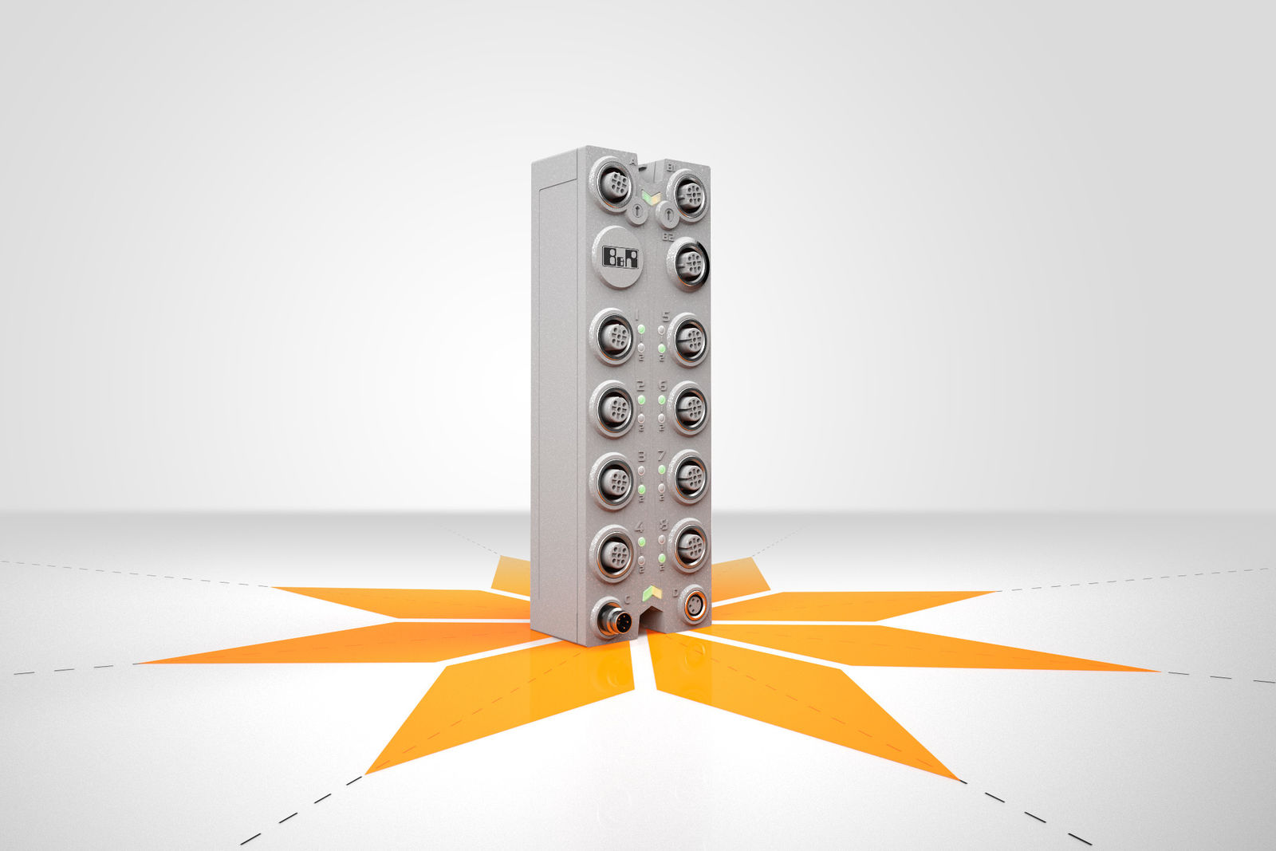
Новый контроллер шины POWERLINK от B&R более эффективно использует пропускную способность сети благодаря топологии типа "звезда".

О компании B&R
Компания B&R специализируется на инновационных решениях в сфере промышленной автоматизации, а также имеет представительства по всему миру со штаб-квартирой в Австрии. Продукция B&R сочетает в себе уникальные инженерные разработки и передовые технологии, и по праву завоевала международное признание и любовь клиентов. В портфолио B&R всегда найдется комплексное решение практически для любой задачи современной промышленности: автоматизация отдельных машин или целых заводов, продвинутое управление движением, визуализация, встроенные технологии безопасности и многое другое. Технологии промышленной полевой шины POWERLINK и openSAFETY, так же, как и мощная среда разработки Automation Studio являются основой постоянного совершенствования техники автоматизации и успеха компании на рынке. Дух инноваций позволяет компании B&R быть на острие прогресса, превосходя самые смелые ожидания своих клиентов.
Более подробную информацию Вы сможете найти на www.br-automation.com.

